Тамбовская область

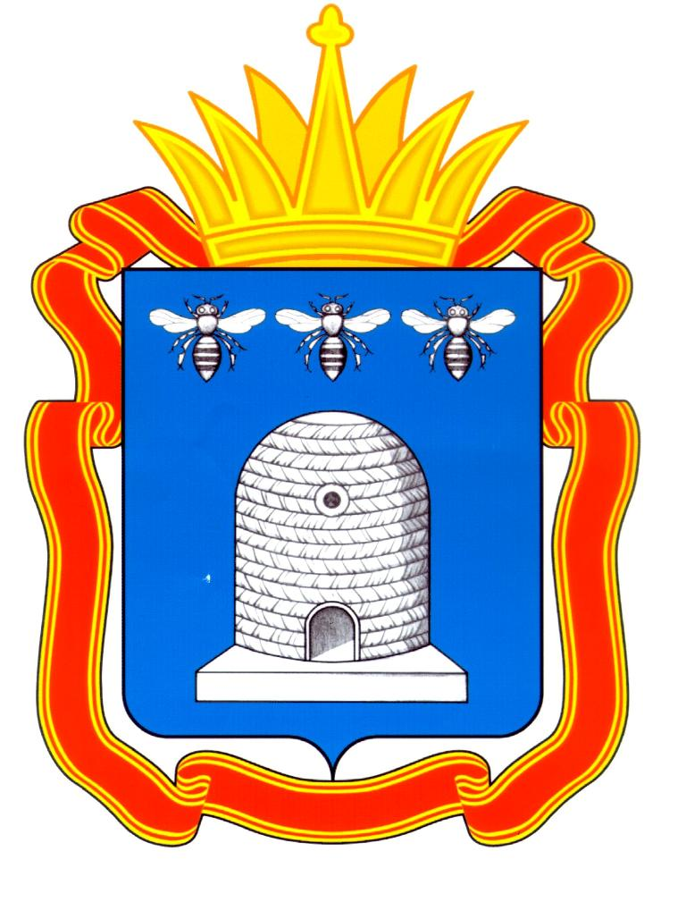

Основные
- Расстояние от Москвы – 459 км
- Площадь – 34 462 Км²
- Население – 1 040 327 ч.
- Административный центр - Тамбов
- Глава администрации - Александр Валерьевич Никитин
География
Тамбовская область расположена в южной части Восточно-Европейской равнины и занимает среднюю часть Окско-Донской равнины и небольшую часть отрогов Приволжской возвышенности на северо-востоке. Там протекает много рек у ручьей, самые крупные Цна, Ворона, Воронеж, Салава и Битюг. Климат умеренно - континентальный (средняя темепература января -10 и июня + 20 градуса.) В области чёрноземная почва, что говорить плодородности земли. Что касется полезных ископаемых, то там мы можем наидти металлов и фосфоритов.
История
Для защиты южных рыбежей России от набегов татар были в начале 17 веке построены две крепости, Козлов (1635) и Тамбов (1636). Первыми жителями этих крепостей являлись ссыльные. Ко крепостьям тоже принадлежили их уезды.
При власти царья Пётра I. область пошла в состав Азобской губернии. И после 1796 г. была создана самостоятельная Тамбовская губерния. После революции название области опять изменялось (Центрально-Черноземной область -1928, Воронежской область -1934). И в 1937 году была основана Тамбовская область.
Достопримечательности
На территории Тамбовской области сохранилось множество храмов и церквей. Одним из самых известных является "Спасо-Преображенский собор", который находится на Набережной реки цны (Тамбов). Так же за последние несколько лет в Тамбове восстановили колокольни и одна из них является самой высокой в России. Также стоит увидеть мамонтову пустынью или музей-усадьбу Рахманинова в с. Ивановка. Тоже здесь найдём природных памятников, как Воронинский заповедник, Туевая роща, Барская гора, озера Красное, Чистоозерное и Ильмень.
Промышленность
Экономика основывается на машиностроении, сельском хозяйстве (на производстве сахарной свеклы), электроэнергетике и химической промышленности.

Национальный состав населения

 | 2010 г.
Русские | 1 037 097 (97%)
Украинцы | 7 263 (0,7%)
Цыгане | 4 120 (0,4%)
Езиды | 6 262 (0,6%)
Апмрне | 4 544 (0,4%)

Административно-территориальное устройство
Регион разделен на 23 муниципальных района, 7 городских округов, 264 сельских и 13 городских поселений. Крупнейшие города Тамбовской области – Тамбов (административный центр), Мичуринск, Рассказово, Моршанск и Котовск.
 | Город | Население  2015 г.
1 | г. Тамбов | 288 895
2 | г. Мичуринск | 95 864
3 | г. Рассказово | 44 760
4 | г. Моршанск | 39 583
5 | г. Котовск | 31 136
6 | г. Уварово | 24 792
7 | г. Кирсанов | 17 042
8 | г. Жердевка | 14 55

Тамбов
Название города произошло от слова "томбо", что на древнем финском языке означало болото или омут. При постройке крепости Тамбов было очень удачно выбрано место, на слиянии двух рек Студенек и Цна. Сегодня тамбов самым крупным и промышленым городом области. Но не смотря на размеры и плотность населения город очень спокойный. Так же в городе много растительности, что само по себе редкость в современных городах.
Тамбовский Волк
В России есть фразеологизм "Тамбовский волк тебе товарищ". Есть очень много вариантов происхождения этого высказывания, но никто не знает точно историю. Например, первыми людьми, которые жили в крепости Тамбов, были преступники, которых ссылали туда. Самих преступников на Руси раньше называли волками. А так как это высказывание означает неприязнь, нежелание разговаривать с человеком, то и говорят "тамбовский волк тебе товарищ"

Известные личности
Очень много знаменитых людей родились в Тамбовской области. На пример, Рахманинов (композитор), жена Александра Пушкина, Чичерин (философ) и очень известная личность в России Державин, который был губернатором в Тамбове.

Приложения
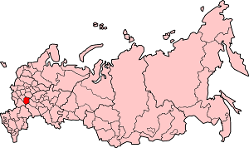
Тамбовская область
https://traditio.wiki/тамбовская_область

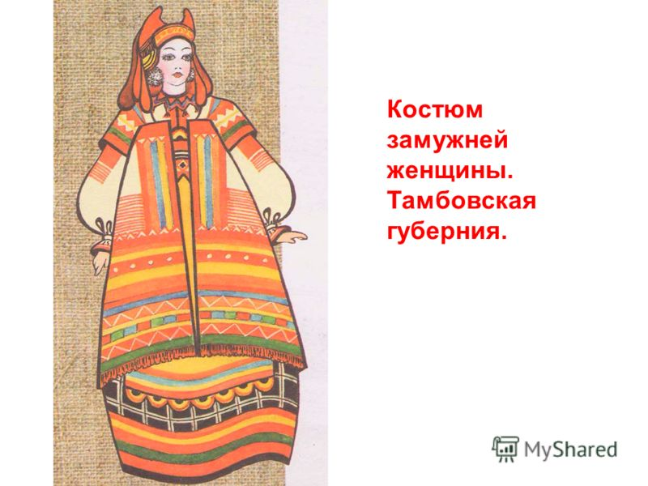
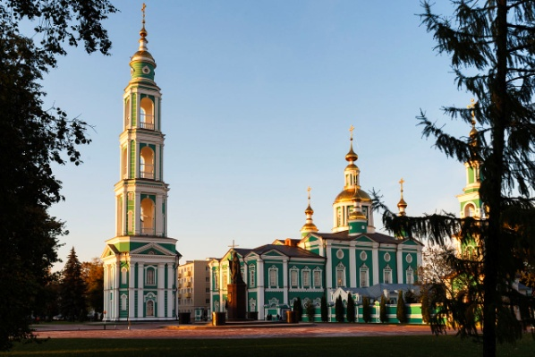
Спасо – Преображенский собор
в Тамбове
https://tonkosti.ru

Источники
https://ru.wikipedia.org/
http://www.statdata.ru/naselenie/tambovskoi-oblasti
https://bestmaps.ru/region/tambovskaya-oblast
http://www.catalogmineralov.ru/deposit/tambovskaya_oblast/
Андрюша - Тамбовчанин

